PRIRODA I DRUŠTVO- PETAK- 3.4.2020.

ZADATAK: Pročitaj nastavni tekst.

VAŽNOST ŠUMA

Šuma je DOM mnogim životinjama i biljkama.
U njoj se proizvodi puno KISIKA zbog puno drveća.

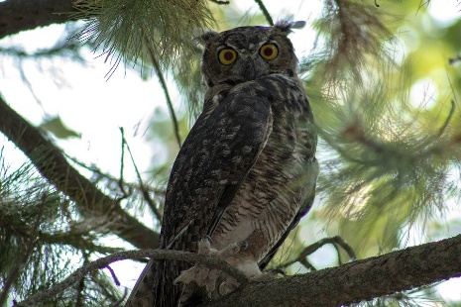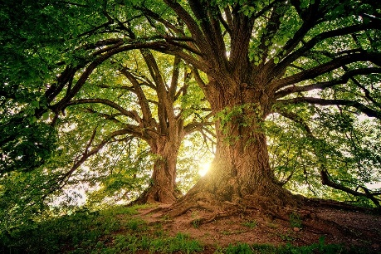
Slika 1: SOVA U ŠUMI Slika 2: ŠUMA

21. OŽUJKA (21.3.) JE SVJETSKI DAN ZAŠTITE ŠUMA.

POTREBA ZAŠTITE ŠUMA

LJUDI SE ČESTO LOŠE PONAŠAJU PREMA ŠUMI.

SIJEKU PUNO DRVEĆA I UZROKUJU POŽARE U ŠUMI KADA NESMOTRENO PALE VATRU KOJU NE UGASE ILI BACAJU OPUŠKE U NJU.

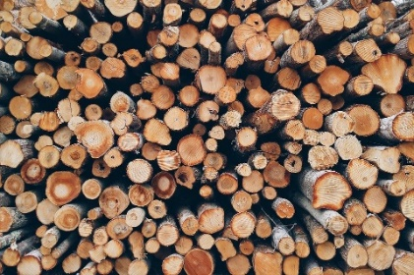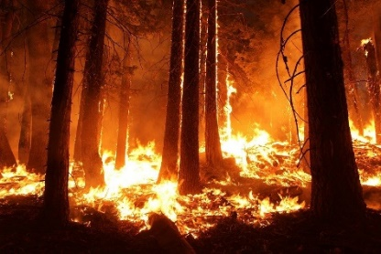
Slika 3: DRVO ZA OGRIJEV Slika 4: POŽAR U ŠUMI

ZBOG TOGA ŠUMA IMA SVE MANJE.
IMA SVE MANJE KISIKA KOJI DIŠEMO.
ŽIVOTINJE OSTAJU BEZ SVOG DOMA.
ŠUME TREBA ČUVATI.
RAZUMNO KORISTITI DRVA ZA OGRIJEV,
TROŠITI MANJE PAPIRA I OLOVKA (PROIZVODE SE OD DRVA)
I PAŽLJIVO POSTUPATI S VATROM U ŠUMI DA NE UZROKUJEMO POŽAR.

Slika 1: autor tiffanyt, Pixabay
Slika 2: autor jplenio, Pixabay
Slika 3: autor Pexels, Pixabay
Slika 4: autor skeeze, Pixabay

